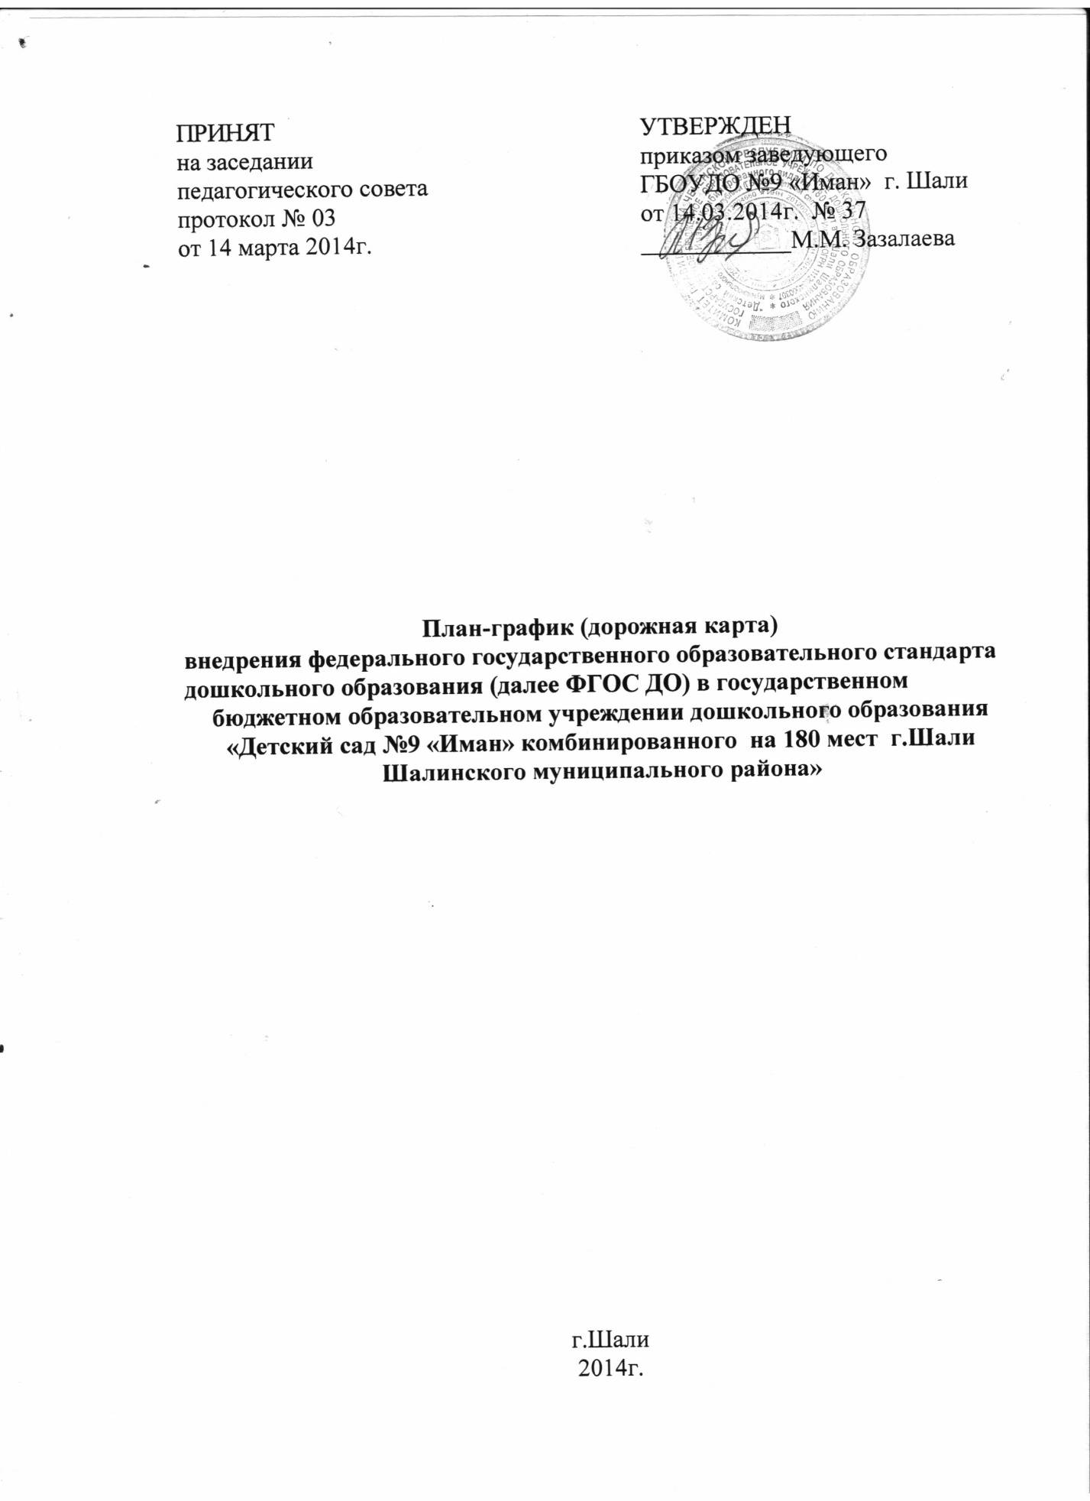

№ | Наименование  мероприятия |  | Ответственные | Срок реализации
1. Нормативное обеспечение
1. | Разработка и утверждение плана внедрения ФГОС дошкольного образования. |  | Заведующий,  Зам. зав. по ВМР | До 17.03.2014г.
2. | Формирование банка данных нормативно-правовых документов федерального, регионального, муниципального уровней, регламентирующих введение и реализацию ФГОС ДО. |  | Заведующий,  Зам. зав. по ВМР | По мере поступления материалов
3. | Внесение изменений и дополнений в Устав ДОУ. |  | Заведующий | В течение года
4. | Подготовка и корректировка приказов, локальных актов, регламентирующих введение ФГОС ДО. |  | Заведующий,  Зам. зав. по ВМР | В течение года
5. | Определение из реестра примерных образовательных программ, обеспеченность методической литературой, пособиями, используемыми в образовательном процессе в соответствии с ФГОС ДО. |  | Заведующий,  Зам. зав. по ВМР | По мере поступления материалов
6. | Подготовка к проектированию и разработке основной образовательной программы дошкольного образования в соответствии с требованиями ФГОС дошкольного образования. |  | Зам. зав. по ВМР | В течении года
7. | Утверждение основной образовательной программы ДОУ в соответствии с требованиями ФГОС ДО. |  | Заведующий | До 01.01.2015г.
8. | Приведение должностных инструкций работников ДОУ в соответствие с требованиями ФГОС ДО. |  | Заведующий,  Зам. зав. по ВМР | До сентября 2014г.
9. | Разработка программы развития ДОУ с учетом требований ФГОС ДО. |  | Рабочая группа | По мере поступления материалов
2. Организационное обеспечение
1. | Создание рабочей группы по подготовке и введению ФГОС ДО. |  | Заведующий, зам. зав. по ВМР | До 14.03.2014г
2. | Организация деятельности рабочей группы по введению ФГОС ДО. |  | Зам. зав. по ВМР | До 14.03.2014г.
3. | Оценка готовности учреждения и педагогического коллектива к введению ФГОС ДО. |  | Заведующий,  Зам. зав. по ВМР | В течении года
4. | Изучение администрацией, педагогическим коллективом материалов Министерства образования РФ по введению ФГОС дошкольного образования. |  | Заведующий,  Зам. зав. по ВМР | Март 2014г.
5. | Проведение инструктивно-методических совещаний по ознакомлению с нормативно-правовыми документами, регулирующими введение ФГОС ДО. |  | Заведующий, зам. зав. по ВМР | По мере поступления нормативно-правовых документов
 |  |  |  | До 14.03 2014г.
6. | Рассматривание вопросов по введению и реализации ФГОС ДО на педагогическом совете при заведующем, планерках, семинарах и др. |  | Заведующий,  зам. зав. по ВМР,  Рабочая группа | До 17.03.2014г.
7. | Организация работы постоянно действующего внутреннего практико-ориентированного семинара для педагогов по теме «Изучаем и работаем по ФГОС ДО». |  | зам. зав. по ВМР,  Рабочая группа | 2 полугодие
8. | Участие педагогов в городских и районных обучающих семинарах по теме «Организация работы по переходу на ФГОС дошкольного образования». |  | зам. зав. по ВМР | В течении года
9. | Комплектование библиотеки методического кабинета ДОУ в соответствии с ФГОС ДО. |  | зам. зав. по ВМР | В течении года
10. | Организация изучения  опыта внедрения ФГОС ДО в других регионах. |  | зам. зав. по ВМР | В течении года
3. Кадровое обеспечение
1. | Создание (корректировка) плана-графика повышения квалификации и переподготовки педагогических, руководящих работников и младших воспитателей в связи с введением ФГОС дошкольного образования. |  | Заведующий,  зам. зав. по ВМР | По мере поступления материалов
2. | Реализация плана-графика повышения квалификации и переподготовки педагогов и младших воспитателей по проблеме «Введение ФГОС дошкольного образования». |  | Заведующий, зам. Зав. По ВМР | В течении года 2014-2015г.
3. | Повышение квалификации педагогических работников через систему внутреннего обучения. |  | зам. зав. по ВМР | В течении года 2014-2015г.
4. | Корректировка годового плана работы учреждения с учетом введения ФГОС ДО. |  | зам. зав. по ВМР | Март 2014г.
4. Научно-методическое обеспечение
1. |  | Проведение педагогического совета по ФГОС ДО | Заведующий  зам. зав. по ВМР | До 14.03.2014г.
2. |  | Диагностика образовательных потребностей и профессиональных затруднений педагогов ДОУ(в свете введения ФГОС ДО). | Зам. зав. по ВМР | В течении года
3. |  | Консультирование педагогов, родителей по проблеме внедрения ФГОС дошкольного образования с целью повышения уровня их компетентности. | Зам. зав. по ВМР,  Рабочая группа | В течении года
4. |  | Круглый стол «Изучение и сравнительный анализ ФГТ и ФГОС ДО» | Зам. зав. по ВМР | сентябрь 2014г.
5. |  | Проведение педагогических часов, тематических консультаций, семинаров-практикумов по актуальным проблемам перехода на ФГОС ДО. | Зам. зав. по ВМР | В течении 2014-2015гг.
6. |  | Тематическое обсуждение публикаций по ФГОС ДО в научно-методической литературе и периодических изданиях. | Зам. зав. по ВМР,  Рабочая группа | В течении года
7. |  | Обобщение опыта реализации ФГОС ДО педагогическим коллективом учреждения. | Зам. зав. по ВМР | В течении 2014-2015гг.
8. |  | Подведение итогов работы по подготовке к введению ФГОС за прошедший год на педагогическом совете | Зам. зав. по ВМР | Май 2014г.
9. |  | Отчёт руководителя рабочей группы по организации работы по переходу на ФГОС дошкольного образования | Руководитель  рабочей  группы | Май 2014г.
5. Информационное обеспечение
1. |  | Размещение на сайте ДОУ информационных материалов о введении ФГОС дошкольного образования | Зам. зав. по ВМР | В течение года
2. |  | Широкое информирование родителей (законных представителей) о подготовке к введению и порядке перехода на ФГОС дошкольного образования через наглядную информацию, сайт, проведение родительских собраний | Зам. Зав. По ВМР,  Педагоги ДОУ | В течении года
3. |  | Обеспечение публичной отчетности о ходе и результатах введения ФГОС ДО. | Рабочая группа | Май 2014г.
6. Финансово-экономическое обеспечение
1. |  | Определение объемов расходов на подготовку и переход на ФГОС ДО. | Заведующий | В течении года
2. |  | Разработка локальных актов (внесение изменений в них), регламентирующих установление заработной платы работников учреждения. | Заведующий | В течении года
3. |  | Заключение дополнительных соглашений к трудовому договору с педагогическими работниками. | Заведующий | В течении года
7. Материально-техническое обеспечение
1. | Анализ материально-технического обеспечения ДОУ с позиции требований ФГОС ДО. |  | Заведующий, зам. зав. по ВМР | В течении года
2. | Анализ учебно-методического обеспечения образовательного процесса с позиции требований ФГОС дошкольного образования |  | Зам. зав. по ВМР | В течении года
3. | Обеспечение соответствия предметно-пространственной развивающей среды требованиям ФГОС ДО. |  | Заведующий,  Зам. зав. по ВМР | В течении года
4. | Обеспечение соответствия санитарно-гигиенических условий, материально-технического обеспечения требованиям ФГОС ДО. |  | Заведующий | В течении года

